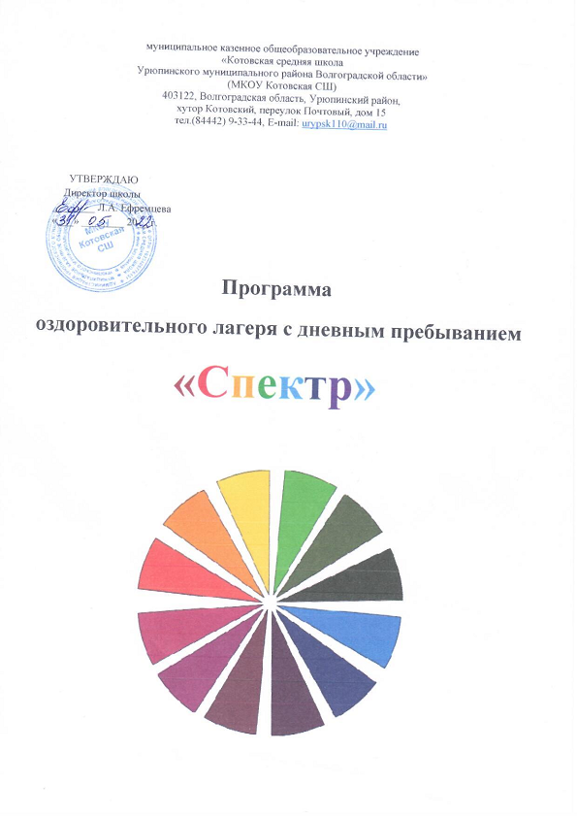

Паспорт программы
1 | Полное название программы | Программа пришкольного оздоровительного лагеря с дневным пребыванием «Спектр»
2 | Цель программы | Организация отдыха и оздоровления учащихся школы в каникулярный период.
3 | Направление деятельности | Физическое и духовное развитие детей, средствами игры, познавательной и трудовой деятельности.
4 | Краткое содержание программы | Программа содержит мероприятия, реализующие Программу; ожидаемые результаты и условия реализации; приложения.
5 | Автор программы | Евдокимова О.А.., ответственный за воспитательную работу
6 | Муниципальное образовательное учреждение, представившее программу | МКОУ Котовская СШ
7 | Адрес, телефон | 403122, переулок Почтовый, дом 15, хутор Котовский, Урюпинский район, Волгоградская область  тел.(84442) 9-33-44,  E-mail: urypsk110@mail.ru
8 | Место реализации | Оздоровительный лагерь с дневным пребыванием

Оглавление:
Информационная карта…………………………………………………………………………………...2
Пояснительная записка….………………………………………………………………………………...3
Цель и задачи программы……..………………………………………………………………………….4
Принципы, используемые при планировании и проведении лагерной смены……………………..…5
Направления и виды деятельности……………………………….………………………………………5
Механизм реализации программы………………..…………………………………………………6 - 10
Организация взаимодействия летнего оздоровительного лагеря с дневным пребыванием детей «Спектр» с социумом……………………………………………………………………………………11
Условия реализации программы……………………………………………………………………12-15
Этапы реализации программы……………………………………………………………………..16 -17
Ожидаемые результаты и риски……………………………………………………………………….18
Список используемой литературы……………………………………………………………………..19
Приложение……………………………………………………………………………………………

Пояснительная записка
Лагерь – это сфера активного отдыха, разнообразная общественно значимая досуговая деятельность. Лагерь дает возможность любому ребенку раскрыться, приблизиться к высоким уровням самоуважения. Лагерь с дневным пребыванием учащихся призван создать оптимальные условия для полноценного отдыха детей. Детские оздоровительные лагеря являются частью социальной среды, в которой дети реализуют свои возможности, потребности в индивидуальной, физической и социальной компенсации в свободное время. Летний лагерь является, с одной стороны, формой организации свободного времени детей разного возраста, пола и уровня развития, с другой – пространством для оздоровления, развития художественного, технического, социального творчества.
Ежегодно для учащихся работает оздоровительный лагерь дневного пребывания на базе МКОУ Котовской СШ. В нем отдыхают учащиеся начальных классов и среднего звена. Обязательным является вовлечение в лагерь ребят из многодетных, малообеспеченных, неблагополучных семей, детей и подростков, состоящих на различных видах учета.
Цели и задачи программы
Цель - организация отдыха и оздоровления учащихся школы в каникулярный период, создание благоприятных условий для укрепления здоровья и организации досуга учащихся во время каникул.
Задачи:
- Создание системы физического оздоровления детей в условиях временного коллектива.
- Формирование у школьников навыков общения и толерантности.
- Привитие навыков здорового образа жизни, укрепление здоровья.
- Приобщение ребят к творческим видам деятельности, развитие творческого мышления.
Принципы, используемые при планировании и проведении лагерной смены
- Безусловная безопасность всех мероприятий
- Учет особенностей каждой личности
- Возможность проявления способностей во всех областях досуговой и творческой деятельности всеми участниками лагеря
- Достаточное количество оборудования и материалов для организации всей деятельности лагеря
- Распределение эмоциональной и физической нагрузки в течение каждого дня.
- Четкое распределение обязанностей и времени между всеми участниками лагеря
- Моделирование и создание ситуации успеха при общении разных категорий детей и взрослых
- Ежедневная рефлексия с возможностью для каждого участника лагеря высказать свое мнение о прошедшем дне.

Направления и виды деятельности:
- Художественно - творческое направление
- Трудовая деятельность
- Физкультурно-оздоровительная деятельность
- Эстетическое направление
- Духовно-нравственное направление
- Досуговая деятельность
Художественно – творческая деятельность
Творческая деятельность – это особая сфера человеческой активности, в которой личность не преследует никаких других целей, кроме получения удовольствия от проявления духовных и физических сил. Основным назначением творческой деятельности в лагере является развитие креативности детей и подростков.
Формы организации художественно-творческой деятельности:
- Изобразительная деятельность (выпуск информационных листков «Один день из жизни лагеря…, конкурсы рисунков на различные темы)
- Конкурсные программы (Фестиваль детской песни)
- Творческие конкурсы («Знакомьтесь – это мы!»)
- Игровые творческие программы
- Концерты («Звездопад»)
- Творческие игры («День рекордов»)
- Праздники («Творческая волна»)
Рисование в лагере дает большие возможности в развитии художественных способностей детей. Рисуя, дети усваивают целый ряд навыков изобразительной деятельности, укрепляют зрительную память, учатся замечать и различать цвета и формы окружающего мира. В своих рисунках они воплощают собственное видение мира, свои фантазии.
Трудовая деятельность
Трудовое воспитание есть процесс вовлечения детей в разнообразные педагогически организованные виды общественно полезного труда с целью передачи им минимума трудовых умений навыков, развития трудолюбия, других нравственных качеств, эстетического отношения к целям, процессу и результатом труда.
Основные формы работы:
- Бытовой самообслуживающий труд;
- Общественно значимый труд (уборка прилегающей территории, уход за цветниками)
Бытовой самообслуживающий труд имеет целью удовлетворения бытовых потребностей ребенка и группы детей за счет личных трудовых усилий. Бытовой труд ребенка включает в себя уход за одеждой и обувью, уборку помещений от мусора и пыли, создания уюта.
Самообслуживающая деятельность детей в лагере включает дежурство по лагерю, по столовой, уборку мусора на прилегающей к школе территории.
Физкультурно – оздоровительная работа
Задачи физкультурно-оздоровительной деятельности:
- Вовлечение детей в различные формы физкультурно-оздоровительной работы;
- Выработка и укрепление гигиенических навыков;
- Расширение знаний об охране здоровья.
Основные формы организации:
- Утренняя гимнастика (зарядка)
- Спортивный час. Спортивные игры на спортивной площадке и в спортзале.
- Подвижные игры на свежем воздухе (Игры - вертушки «Тропа доверия, «Тропа ужасов», «Захват территории»)
- Эстафеты (спортивная игра «Веселые старты»)
- Праздник «В здоровом теле – здоровый дух!»
Утренняя гимнастика проводится ежедневно в течение 10-15 минут: в хорошую погоду – на открытом воздухе, в непогоду – в спортзале. Основная задача этого режимного момента, помимо физического развития и закаливания, - создание положительного эмоционального заряда и хорошего физического тонуса на весь день.
Подвижные игры включают все основные физкультурные элементы: ходьбу, бег, прыжки. Они способствуют созданию хорошего, эмоционально окрашенного настроения у детей, развитию у них таких физических качеств, как ловкость, быстрота, выносливость, а коллективные игры – еще и воспитанию дружбы.
Эстетическое направление
Прекрасное окружает нас повсюду: и в природе, и в обществе, и в отношениях между людьми. Надо только его видеть, чувствовать и понимать. Ростки этого чудесного умения заложены в каждом ребенке. Развивать их – значит воспитывать эстетически. Вот почему эстетическое воспитание всегда было и остается важнейшей частью педагогической деятельности детских оздоровительных лагерей.
Задачи эстетической деятельности:
- Пробуждать в детях чувство прекрасного;
- Формировать навыки культурного поведения и общения;
- Прививать детям эстетический вкус.
В рамках нравственно-эстетического воспитания в лагере можно многое сделать, и действовать можно в нескольких направлениях: музыка, песня, танец; общение с книгой, природой, искусством.
Основные формы проведения:
- Посещение музея «Наш край»;
- Конкурсы: «Самый, самый»
- Оформление листовок «Проведенный день – это здорово!»
- Продолжение работы по проектам: «Живи, родник!», «Улицам чистоту и красоту»
- Экскурсии;
- Посещение сельской и школьной библиотек
- Проведение викторин
Духовно-нравственное направление
Задачи:
- воспитание гордости за своё великое Отечество, «малую» родину, героев родной земли;
- формирование чувства сопричастности к истории страны и родного края и ответственности за будущее;
- принятие обучающимся базовых национальных ценностей;
- формирование эстетических потребностей, ценностей и чувств;
- формирование способности к самостоятельным поступкам и действиям, совершаемым на основе морального выбора.
Досуговая деятельность
Задачи досуговой деятельности:
- Вовлечь как можно больше ребят в различные формы организации досуга.
- Организовать деятельность творческих мастерских.
Досуговая деятельность – это процесс активного общения, удовлетворения потребностей детей в контактах, творческой деятельности, интеллектуального и физического развития ребенка, формирования его характера. Организация досуговой деятельности детей – один из компонентов единого процесса жизнедеятельности ребенка в период пребывания его в лагере.
Виды досуговой деятельности:
- развлечение имеет компенсационный характер, возмещает затраты на другие виды деятельности. Развлекаясь, ребенок включает в свой досуг те физические и духовные способности и склонности, которые не может реализовать в труде и учебе. Развлечениями являются: экскурсии, спортивные соревнования, представления, прогулки;
- отдых в какой-то мере освобождает от повседневных забот, дает ощущение эмоционального подъема и возможности открытого выражения своих чувств.
- самообразование направлено на приобщение детей к культурным ценностям. К самообразованию относятся: экскурсии, дискуссии, деловые игры.
- творчество – наиболее высокий уровень досуговой деятельности.
- общение является необходимым условием развития и формирования личности, групп на основе общего интереса.

  - Нормативно-правовые документы:

- Закон «Об образовании РФ»;
- Конвенция о правах ребенка, ООН, 1991г;
- Всемирная Декларация об обеспечении выживания, защиты и развития детей 30.09.1990г;
- Устав МКОУ Котовской СШ;
- Положение о летнем оздоровительном лагере с дневным пребыванием;
- Правила внутреннего распорядка пришкольного оздоровительного лагеря дневного пребывания;
- Правила по технике безопасности, пожарной безопасности;
- Рекомендации по профилактике детского травматизма, предупреждению несчастных случаев с детьми в школьном оздоровительном лагере;
- Инструкции по организации и проведению экскурсий;
- Должностные инструкции работников;
- Санитарные правила о прохождении медицинского осмотра;
- Заявления от родителей;
- Акт приемки лагеря;
- Планы работы.

Этапы реализации программы
Подготовительный этап
Этот этап характеризуется тем, что за 1 месяц до открытия пришкольного оздоровительного лагеря начинается подготовка. Деятельностью этого этапа является:
- Проведение совещаний при директоре и заместителе директора по воспитательной работе по подготовке школы к каникулярному периоду;
- Издание приказа по школе о создании лагеря с дневным пребыванием;
- Разработка программы деятельности пришкольного оздоровительного лагеря с дневным пребывание детей и подростков;
- Подготовка методического материала для работников лагеря;
Отбор кадров для работы в пришкольном оздоровительном лагере с дневным пребывание детей и подростков;
Составление необходимой документации для деятельности лагеря (план-сетка, положение, должностные обязанности, инструкции и т.д.).
Организационный этап
Этот период короткий по количеству дней, всего лишь 2-3 дня. Основной деятельностью этого этапа является:
- Встреча детей, проведение диагностики по выявлению лидерских, организаторских и творческих способностей;
- Запуск программы;
- Формирование органов самоуправления;
- Знакомство с правилами жизнедеятельности лагеря.
Основной этап
- Реализация основной идеи смены;
- Вовлечение детей в различные виды коллективно – творческих дел
Заключительный этап
- Подведение итогов смены;
- Выработка перспектив деятельности организации;
- Анализ предложений детьми, родителями, педагогами, внесенными по деятельности оздоровительного лагеря;

Ожидаемые результаты
В ходе реализации данной программы ожидается:
- Общее оздоровление воспитанников, укрепление их здоровья
- Укрепление физических и психологических сил детей, развитие лидерских и организаторских качеств, приобретение новых знаний, развитие творческих способностей, детской самостоятельности и самодеятельности.
- Получение участниками смены умений и навыков индивидуальной и коллективной творческой и трудовой деятельности, социальной активности.
- Развитие коммуникативных способностей и толерантности.
- Повышение творческой активности детей путем вовлечения их в социально-значимую деятельность.
- Приобретение новых знаний и умений в результате занятий в кружках (разучивание песен, игр, танцев)
- Расширение кругозора детей.
- Повышение общей культуры учащихся, привитие им социально-нравственных норм.
- Личностный рост участников смены.

Возможные риски:
- Плохие природные условия
- Поломка оргтехники

Список используемой литературы:
- Григоренко Ю.Н., Кострецова У.Ю., Кипарис-2: Учебное пособие по организации детского досуга в детских оздоровительных лагерях и школе. – М.: Педагогическое общество России, 2002.
- Гузенко А.П. Как сделать отдых детей незабываемым праздником. Волгоград: Учитель, 2007
- Нещерет Л.Г. Хочу быть лидером! Выпуск 4.-Н. Новгород: изд-во ООО «Педагогические технологии», 2006.
- Организация досуговых, творческих и игровых мероприятий в летнем лагере. С.И.Лобачева.Москва: ВАКО, 2007 г.
- Учебник для вожатого. М.П.Кулаченко – Ростов на Дону: Феникс, 2008.

